令和5年4月吉日
会 員 各 位
公益社団法人 日本技術士会四国本部
本部長 古野 隆久

令和４年度技術士第二次試験合格者祝賀会・懇親会（愛媛会場）及び
令和５年度 第86回CPD セミナー・公開講座・防災講演会のご案内

拝啓 時下益々ご健勝にてご活躍のこととお慶び申し上げます。

さて、令和5年度 第86回CPDセミナー・公開講座・防災講演会におきまして、『公開講座』は、京都大学大学院工学研究科 教授の安原 英明様によります「四国CX研究会の取り組みについて」に加え、『CPD セミナー』では、(公財)愛媛県埋蔵文化財センター 理事長の前園 実知雄様によります、「伊予の温泉と久米官衙群」のご講演、及び『防災講演会』では日本技術士会四国本部防災委員会 副委員長の 木村 一成様によります「大規模災害からの復興－平成30年7月豪雨の現在－」の講演を予定しております。また、合格者祝賀会・懇親会も合わせて開催いたします。ご多用の折とは存じますが、多数ご参加下さいますようご案内申し上げます。

お手数ですが、出欠につきまして5月19日（金）までにお知らせ願います。四国本部では、CPDセミナー及び公開講座を愛媛会場の他、香川・徳島の各会場でも開催する予定で、順次ご案内させていただきます。

なお、今回は各セミナーを集合形式、WEB配信形式（WEB配信は会員のみ）の併用で行いますが、新型コロナウイルスの感染状況により、懇親会を中止のうえ、セミナーを集合形式・WEB配信形式併用から、WEB配信形式のみに変更する場合がございます。メール、ホームページ等でご確認のうえご来場いただきますようお願い申し上げます。
WEB配信形式のみになった場合、会員の方以外はご参加いただけません。誠に申し訳ございませんが、何卒ご理解賜りますようお願い申し上げます。

敬具

記

１．日 時 令和5年(2023年) 6月3日（土）14：00 ～17：20（受付13：30～）

２．場 所 えひめ共済会館 松山市三番町5-13-1 TEL 089-945-6311

３．開 会 14:00～
開会挨拶 14:00～14:10

４．公開講座 14:10～15:10
演 題 「四国CX研究会の取り組みについて」
講 師 京都大学大学院工学研究科 教授 安原 英明氏

(休憩15:10～15:20）

５．CPD セミナー15:20 ～ 16:20
演 題 「伊予の温泉と久米官衙群」
講 師 (公財)愛媛県埋蔵文化財センター 理事長 前園 実知雄氏

６．防災講演会 16:20 ～ 17:20
演 題 「大規模災害からの復興－平成30年7月豪雨の現在－」
講 師 日本技術士会四国本部防災委員会 副委員長 木村 一成氏

７．技術士第二次試験合格者の紹介17:20 ～ 17:30

８．技術士第二次試験合格者祝賀会・懇親会 18：00～20：00

９．参加費
〈CPD セミナー・公開講座・防災講演会〉 (集合形式、WEB配信形式（WEB配信は会員のみ）とも)
- 学生・一般市民 無料 (CPD参加票含まず)
- 四国本部の日本技術士会会員 1,000円(CPD参加票含む)
- 四国本部以外の日本技術士会会員 1,000円(CPD参加票含む)
- 日本技術士会会員以外の技術士・技術士補・修習技術者 2,000円(CPD参加票含む)
- 学生・一般市民でCPD行事参加票を必要とする方 2,000円
- 新合格者 無料 (CPD参加票含む）
〈技術士第二次試験合格者祝賀会・懇親会〉(集合形式のみ
①～⑤ 5,500円
⑥ 新合格者 2,500円

９．参加方法、申込方法、お支払い方法、感染状況に応じた対応等について

【①集合形式でご参加の方】
〔申 込 方 法 〕添付の「集合形式専用申込書」もしくは日本技術士会ホームページの「技術士CPD行事申込一覧(新システム)」にてお申し込み下さい。
(「技術士CPD行事申込一覧(新システム)」からお申込みいただく場合、セミナーと懇親会・忘年会は別行事となっておりますのでご注意ください。)

〔お支払い方法〕参加費は当日徴収させて頂きます。

〔感染状況対応〕新型コロナウイルスの感染状況により、以下の変更を行う場合がございます。メール、ホームページ等でご確認のうえご来場いただきますようお願い申し上げます。
1.開催形式
(A) 懇親会のみ中止。セミナーは、当初どおり集合形式・WEB配信形式併用で行う。
(B) 懇親会のみ中止。セミナーは、集合形式からWEB配信形式のみに変更。

2.連絡方法
・変更する場合、5/19(金)までに、個別にメールで連絡します。またホームページにも記載します。連絡のため、申込書には必ずメールアドレスを記入願います。

3.開催形式(B)とする場合の連絡内容(メール)
・開催形式(B)とする場合は、WEB形式でのご参加として再度お申込みいただくお願い
を連絡致します。大変お手数ですが、5/26(金)までに、次ページの【②WEB形式でご参加の方】の申込方法、お支払い方法で再度お申込みください。(CPD行事参加票の取得方法も同様)
・再度お申込みいただいた方に、別途下記2点をご連絡いたします。
・WEB配信のURL(チームズを予定)
・WEBセミナーの資料(配信できる資料のみ。直前の送付となる場合もあります)

※開催形式(B)となった場合、会員の方以外はご参加いただけません。誠に申し訳ございませんが、何卒ご理解賜りますようお願い申し上げます。

【②WEB配信形式でご参加の方】（会員のみ。懇親会は含まず。)
〔申 込 方 法 〕日本技術士会ホームページの「技術士CPD行事申込一覧(新システム)」よりお申込みください。

〔お支払い方法〕参加費は、次年度の年会費請求時に年会費と共に一括請求いたします。
CPD行事参加票は、開催後1週間を過ぎると日本技術士会ホームページの会員専用ページでダウンロードいただけます。詳細は、「技術士CPD行事申込一覧(新システム)」ページの右上リンク『新「ＣＰＤ行事申込（会員）」ページの利用方法』をご参照ください。
(一括請求がご都合の悪い方は、技術士CPD行事申込一覧(新システム)からは申込まずに事務局までご連絡ください。Yahoo!JAPANが提供するチケットサイト（Pass Market）からPayPay残高払い（Yahoo!JAPAN IDとの連携が必要）か、またはクレジットカードでお支払いいただく方法をメールにてお知らせいたします。CPD行事参加票も後日メール致します。なお、チケットサイトで入金後キャンセルする場合、開催日中までに日本技術士会四国本部事務局にメールいただければ、返金可能です。)

〔感染状況対応〕新型コロナウイルスの感染状況による変更は特にございません。以下の内容を個別にメールで連絡します。連絡のため、申込書には必ずメールアドレスを記入願います。
・WEB配信のURL(チームズを予定)
・WEBセミナーの資料(配信できる資料のみ。直前の送付となる場合もあります)

１０．開催機関等
主催：公益社団法人 日本技術士会四国本部
共催：愛媛県技術士会
後援：一般社団法人 建設コンサルタンツ協会四国支部
※申込締め切り：5月19日（金）

申し込み受付の返信は致しませんので、特に連絡がなければ、そのまま会場にお越し下さい。

<問い合わせ先> 公益社団法人 日本技術士会四国本部 事務局
〒760-0067 香川県高松市松福町２丁目15-24 香川県土木建設会館 ３階
ＴＥＬ 087-887-5557 ＦＡＸ 087-887-5558
Ｅ－mail: ipej-shikoku@me.pikara.ne.jp
「９．参加方法、申込方法、お支払い方法、感染状況に応じた対応等」の概要

①集合形式でご参加の方
〔申込方法〕 ・集合形式専用申込書
・技術士CPD行事申込一覧(新システム)
〔お支払い方法〕 ・当日徴収
〔CPD取得方法〕 ・当日配布

※感染状況により開催形式を変更する場合の対応(変更する場合、5/19(金)までに個別メール、HPで連絡します)
開催形式
(B) 懇親会のみ中止、
セミナーはWEB配信のみ。
(A) 懇親会のみ中止、
セミナーは当初どおり集合、WEB配信併用。
お支払い方法等は変更なし。
そのままセミナーにお越し下さい。

お手数ですが、【②WEB配信形式でご参加の方】の申込方法にて、5/26(金)までに再度申込み下さい。

※お支払い方法、CPD行事参加票の取得方法も、WEB配信形式の場合と同様になります。
※開催形式(B)となった場合、会員の方以外はご参加いただけません。ご了承下さい。

②WEB配信形式でご参加の方(会員のみ。懇親会は含まず)
〔申込方法〕 ・技術士CPD行事申込一覧(新システム)
〔お支払い方法〕 ・次年度の年会費とともに一括請求
〔CPD取得方法〕 ・日本技術士会HPの会員専用ページより

※WEB配信形式でご参加の場合、感染状況による開催形式の変更等は特にございません。
※お申し込み後、WEB配信のURL、WEBセミナーの資料をメールで送付します。
※一括請求がご都合の悪い方は、技術士CPD行事申込一覧(新システム)からは申込まずに事務局までご連絡ください。Yahoo!JAPANが提供するチケットサイト（Pass Market）からPayPay残高払い（Yahoo!JAPAN IDとの連携が必要）か、またはクレジットカードでお支払いいただく方法をメールにてお知らせいたします。CPD行事参加票も後日メール致します。
なお、チケットサイトで入金後キャンセルする場合、開催日中までに日本技術士会四国本部事務局にメールいただければ、返金可能です。(それ以降は返金不可となります)

FAX:087-887-5558
公益社団法人 日本技術士会四国本部 宛て
第86回ＣＰＤセミナー・公開講座・防災講演会・懇親会
集合形式専用申込書
（令和５年６月３日 開催）
(会員の方でWEB形式での参加ご希望の方は、日本技術士会HPの
「技術士CPD行事申込一覧（新システム）」によりお申込みください。)

（Ⅰ. 公開講座） CPD(IPD)=1.0h 出席(集合)・欠席
（Ⅱ. ＣＰＤセミナー） CPD(IPD)=1.0h 出席(集合)・欠席
（Ⅲ. 防災講演会） CPD(IPD)=1.0h 出席(集合)・欠席
（Ⅳ. 合格者祝賀会・懇親会） 出席(集合)・欠席
（どちらかに○をお付け下さい）
氏 名
区 分  （該当区分に○をお願いします） | １．学生・一般市民  ２．四国本部の日本技術士会会員  ３．四国本部以外の日本技術士会会員  ４．日本技術士会会員以外の技術士・技術士補・  修習技術者  ５．学生・一般市民でCPD行事参加票を必要とする方  ６．新合格者
部 門
勤務先
連絡先 | TEL  FAX  E-mail  （WEB配信となる可能性もあるためE-mailは必ずご記入ください）
注）申込みは郵送やＥメールでも結構です。
郵送先：〒760-0067 高松市松福町２丁目15-24 香川県土木建設会館３階
公益社団法人 日本技術士会四国本部 事務局 TEL087-887-5557
E-mail：ipej-shikoku@me.pikara.ne.jp

案 内 図
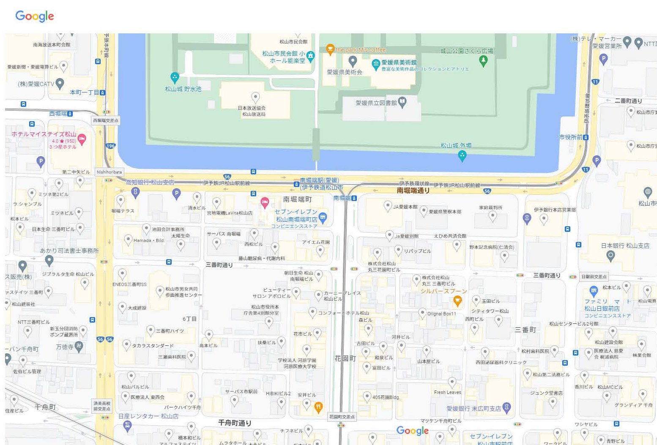
セミナー・公開講座
合格者祝賀会・懇親会

※新型コロナウイルスの感染状況により、懇親会を中止のうえ、セミナーをWEB配信形式のみに変更する場合がございます。メール、ホームページ等でご確認のうえご来場いただきますようお願い申し上げます。

